工作简报

第48期

四川省长宁县职业技术学校 2022年11月13日

长宁职校召开2022年秋期市级课题推进会

为提高我校教育科研成效，营造学校更加浓厚的学术氛围，顺利完成市级课题的相关工作，11月10日下午，在校本部明达厅召开了2022年秋期市级课题推进会。参加会议的有副校长周训冬、副校长梁平、正高级教师潘明剑、教科室全体人员、我校市级课题主研人。本次会议由教科室主任李于江主持。

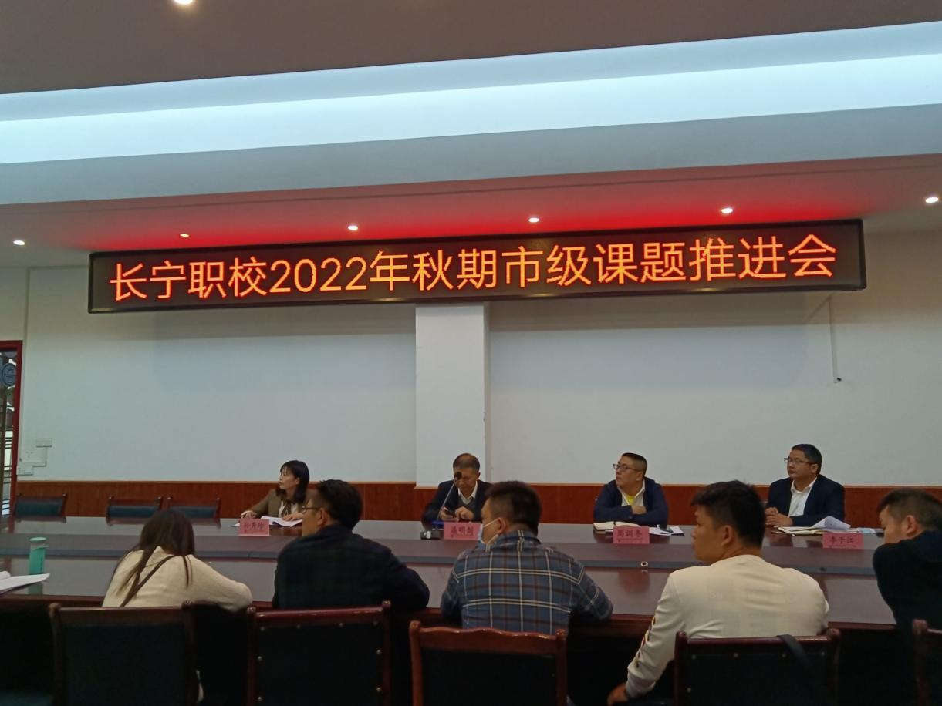

会议共有四项议程：

议程一：李于江汇报了当前我校市级课题的概况，并提出了在管控、成果、结题等方面存在的问题。

议程二：梁平对市级课题《农村中职学校建筑工程施工专业产教融合实施研究》做了课题结题汇报。

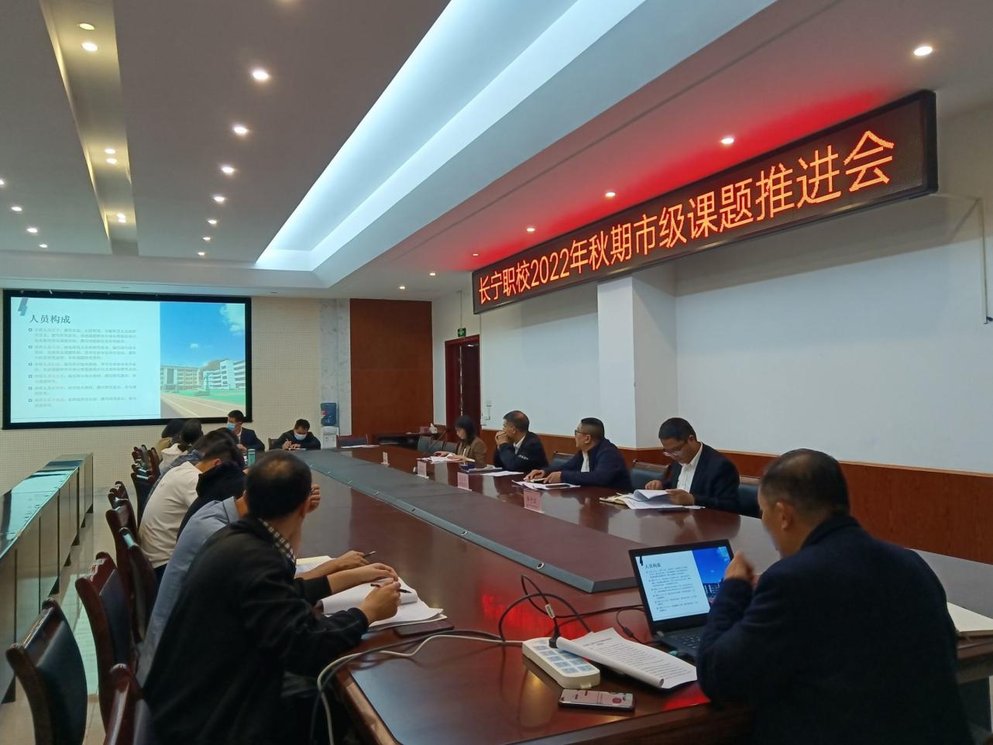议程三：潘明剑对汇报的课题作了点评,首先肯定了课题开展所取得成效，特别是课题微视频内容充实，讲解祥实。其次，对课题的成果提炼中“认识性成果”和“操作性成果”认识存在的问题提出相应的建议。

议程四：周训冬提出了课题研究与教师成长的关系，鼓励在座各位教师要勇于担当，主动作为，快速成长。

本次会议不仅有效地推动我校市级课题的研究进度，为课题研成果提炼提供了蓝本。同时，也激发了大家的教育科研研究激情，为课题研究持续有效的开展提供了有力保障。

四川省长宁县职业技术学校 2022年11月10日

报送：县教体局办、教育股、督导室、教育中心。

抄送：各处室、专业部